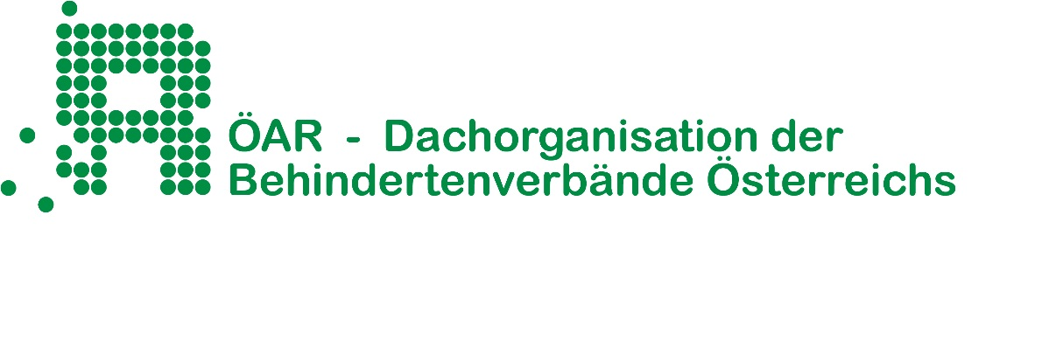

2016

STELLUNGNAHME
  - Burgenländische Bauverordnung 2008
LAD-VD-L106-10076-3-2016

Überblick

Die OIB-Richtlinie4 wurde im Jahr 2015 ohne Einbeziehung von Menschen mit Behinderungen zu deren Nachteil überarbeitet.
Die ÖAR lehnt die Übernahme der OIB-Richtlinie 4 in der Version 2015 in die Burgenländische Bauverordnung, aufgrund mangelnder Sichervorschriften und Verschlechterungen für Menschen mit Behinderungen ab.

Die ÖAR erlaubt sich zur Burgenländischen Bauordnung folgende Stellungnahme abzugeben:
Die ÖAR nimmt lediglich zu jenen Bereichen Stellung, die für Menschen mit Behinderungen besondere Bedeutungen haben.
Die ÖAR vertritt als Dachorganisation der Behindertenverbände Österreichs 75 Mitgliedsvereine mit insgesamt mehr als 400.000 Mitgliedern. Das Aufgabengebiet der ÖAR ist vielfältig und reicht vom Mitgestalten behindertenrelevanter Themen bis zu umfassenden Serviceleistungen für die Mitglieder.
Durch den Zusammenschluss der unterschiedlichsten Verbände und Vereine aber auch kleinerer Selbsthilfegruppen ist gewährleistet, dass die Wahrung der Interessen aller Menschen mit den verschiedensten Behinderungen gesichert ist.

Relevantes Nationales und Internationales Recht
Die UN-Konvention über die Rechte von Menschen mit Behinderungen (BRK) wurde von der österreichischen Bundesregierung im Jahr 2008 ratifiziert und gilt für das gesamte Bundesgebiet. Bund, Länder und Gemeinden sind verpflichtet, die darin enthaltenen Normen in der nationalen Rechtsordnung umzusetzen.
Die BRK betont in ihrer Präambel, wie wichtig der barrierefreie Zugang zur physischen, sozialen, wirtschaftlichen und kulturellen Umwelt, zu Gesundheit und Bildung sowie zur Information und Kommunikation ist, um Menschen mit Behinderungen den vollen Genuss aller Menschenrechte und Grundfreiheiten zu ermöglichen.
Die BRK sieht vor, dass Menschen mit Behinderungen und die sie vertretenden Organisationen in die Ausarbeitung und Umsetzung von Rechtsvorschriften und politischen Konzepten, die sie betreffen, eng zu beteiligen und aktiv miteinzubeziehen sind.
Mit 1. Jänner 2006 trat in Österreich das Bundesbehindertengleichstellungsgesetz (BGStG) in Kraft.
Das Gesetz schreibt unter anderem Barrierefreiheit wie folgt fest:
Bauliche und sonstige Anlagen, Verkehrsmittel, technische Gebrauchsgegenstände, Systeme der Informationsverarbeitung sowie andere gestaltete Lebensbereiche gelten dann als barrierefrei, wenn sie für Menschen mit Behinderungen in der allgemein üblichen Weise, ohne besondere Erschwernis und grundsätzlich ohne fremde Hilfe zugänglich und nutzbar sind.

Allgemeine Bemerkungen
Sowohl die BRK als auch das BGStG schreiben die Verpflichtung zur Vermeidung und Beseitigung von Barrieren für Menschen mit Behinderungen vor, damit diese selbstbestimmt und frei von vermeidbarer Benachteiligung innerhalb der Gemeinschaft leben können.
Die ÖAR verortet im Zusammenhang mit den vorhandenen Bauvorschriften, welche bereits seit vielen Jahren österreichweit harmonisiert werden sollten, nicht nur keine Verbesserungen für Menschen mit Behinderungen, sondern es finden sogar zunehmend Verschlechterungen statt.
Wie bereits mehrfach ausgeführt, weist die ÖAR erneut darauf hin, dass eine barrierefreie Umwelt nicht nur Menschen mit Behinderungen zugutekommt, sondern auch Menschen mit vorübergehenden Einschränkungen, wie einem gebrochenen Bein, oder alten Menschen. Auch Mütter mit Kleinkindern sind dankbar, wenn für sie so wenig wie möglich Hindernisse im Weg stehen.
Die Bauordnungen der einzelnen Bundesländer bilden die gesetzliche Grundlage für die Errichtung bzw. Genehmigung von Gebäuden.
Eine langjährige Forderung der ÖAR ist, dass die einzelnen Bauordnungen österreichweit harmonisiert werden um Barrierefreiheit im Sinne des BGStG zu fördern.
Die OIB-Richtlinien dienen der Harmonisierung der bautechnischen Vorschriften in Österreich, wobei die OIB-Richtlinie 4 Nutzungssicherheit und Barrierefreiheit regelt.
In der Neuüberarbeitung der OIB-Richtlinie 4 wurden im Jahr 2015 Verweise auf die ÖNORM B 1600 („Barrierefreies Bauen – Planungsgrundlagen“) gestrichen und durch Passagen ersetzt, die eine korrekte Umsetzung von Maßnahmen für barrierefreie Bauten nicht gewährleisten. So wird z.B. die Festlegung, welche Gebäude oder Gebäudeteile barrierefrei zu gestalten sind, weiterhin den Ländern überlassen.
Somit würde mit der Übernahme der OIB-Richtlinie 4 in der Fassung 2015 in die Burgenländische Bauverordnung, das Spannungsverhältnis zwischen dieser und dem BGStG noch verschärft.
Kritikpunkte im Detail
Mit der Überarbeitung der OIB-Richtlinie 4 im Jahr 2015 wurden alle Verweise auf die ÖNORM B 1600 gestrichen und stattdessen wurde die Barrierefreiheit direkt in der Richtlinie geregelt. So wurden jedoch die Mindestanforderungen der ÖNORM B 1600 in einigen Fällen durch schlechtere Regelungen ersetzt. Dies wurde als Erleichterung und Flexibilisierung der OIB-Richtlinie 4 verkauft.
Die ÖAR zählt in der Folge einige Änderungen mit zum Teil gravierenden Auswirkungen auf:
So bedeuten die Einengungen des Raumes bei Rampen durch Handläufe bis zu 10 cm pro Seite bei der lichten Durchgangsbreite, dass die engeren Rampen für manche RollstuhlbenützerInnen nicht mehr verwendbar sein können.
Auch die Einschränkung der horizontalen Bewegungsflächen von 1,20 m statt bisher 1,50 m am Anfang und am Ende der Rampen wird für längere Rollstühle aber auch für manche Kinderwägen (Zwillings-Kinderwägen) - vor allem bei notwendigen Richtungsänderungen um 90 Grad - zu massiven Problemen führen.
Durch den Entfall der Aufweitungen der Gänge auf 1,50 m bei Richtungsänderungen und am Ende von Gängen wird in diesen Gebäuden der Liegend-Transport von Personen einschneidend erschwert bis unmöglich. Das gleiche gilt für die Einengung der Treppenläufe durch Handläufe bis zu 10 cm pro Seite bei Haupttreppen.
Mit dem Entfall der Aufweitungen der Gänge auf 1,50 m bzw. 2,00 m vor Aufzügen wird der Ausstieg aus dem Lift ungesichert, vor allem wenn diese direkt vor der hinabführenden Stiege liegen – ein großes Risiko für RollstuhlbenützerInnen aber auch z.B. für Menschen mit Kinderwägen.
Massive Sicherheitsbedenken entstehen, wenn bei der Staffelung der erforderlichen Türbreiten in Fluchtwegen die Anzahl der zulässigen Personen um das Doppelte erhöht wird oder wenn bei den Anforderungen an Treppen keine 16/30 Stufen-Mindestabmessungen mehr erforderlich sind.
Die nun wieder zulässigen offenen Plattenstufen sind bereits seit Jahren aus allen einschlägigen Normen verschwunden, da diese vor allem für Menschen mit Behinderungen, ältere Menschen oder Kinder enorm sturz- und fallgefährdend sind.
Forderungen der ÖAR
Aus diesen Gründen lehnt die ÖAR die Übernahme der OIB-Richtlinie 2015 in die Burgenländische Bauverordnung ab.
Gleichzeitig fordert die ÖAR Bund, Länder und Gemeinden auf, ihre Anstrengungen zur Gestaltung eines barrierefreien Österreichs mit einheitlichen Standards auszubauen und aufeinander abzustimmen.
Dazu sind einerseits Menschen mit Behinderungen frühzeitig in die Erarbeitung von Bestimmungen zur Barrierefreiheit auf Augenhöhe einzubeziehen.
Andererseits ist in Österreich Barrierefreiheit im Sinne der UN Behindertenrechtskonvention einheitlich zu definieren.
Die OIB-Richtlinie 4 ist mit Vertretern und Vertreterinnen der Menschen mit Behinderungen dahingehend zu überarbeiten, dass die Sicherheit und Barrierefreiheit für alle Menschen wieder hergestellt wird und somit für die Sicherstellung von österreichweit einheitlichen Mindeststandards genutzt werden kann.

Wien, am 14.04.2016

